Газочувствительность пленок графена на полуизолирующем SiC к NO₂ и парам C₂H₅OH

А.М. Светличный, М.Н. Григорьев, Л.А. Светличная, М.В. Демьяненко, И.Л. Житяев

Определение малых концентрации различных газов является важной задачей как для экологии, так и для промышленности. В настоящее время широко распространенными являются датчики на основе полупроводниковых оксидов металлов [1−4]. Однако, несмотря на ряд достоинств, низкая стоимость изготовления, простота конструкции, указанные сенсоры имеют относительно низкую чувствительность, селективность, потребляют значительную энергию, необходимую для подогрева сенсора [5–6]. Чувствительность таких датчиков ограничена флуктуациями, обусловленными тепловым движением зарядов и дефектов, в результате чего присутствует высокий уровень шума. Поэтому актуальным является поиск новых материалов, расширяющих возможности газочувствительных сенсоров. Одним из возможных решений данной проблемы является использование графена в качестве газочувствительного слоя датчика. На данный момент существует несколько методов получения пленок графена: механическое отслаивание, химическое отслаивание, химическое отслаивание и восстановление оксида графена, химическое осаждение из газовой фазы, термическое разложение карбида кремния в вакууме. Последний метод считается одним из перспективных для промышленного производства, поскольку пленки графена могут быть получены на всей поверхности подложки. Важным является также то, что пленка графена в этом случае является продолжением структуры подложки, за счет чего достигается высокая адгезия к карбиду кремния.
Принцип работы графенового сенсора, как и традиционных газовых сенсоров резистивного типа, основан на изменении электрической проводимости при адсорбции молекул газа. Отличительной особенностью графена является существенно низкий уровень шума, что позволяет регистрировать газы с низкими концентрациями. Наличие развитой поверхности по отношению к объему за счет моноатомного слоя графена делает его перспективным материалом в качестве чувствительного элемента датчиков. Известно небольшое количество работ по исследованию газочувствительности графена к некоторым газам. Показано, что параметры газочувствительного слоя, существенно зависят от условий его получения и качества пленок [7,8].
В работе исследуются образцы графена на карбиде кремния полученные методом термического разложения карбида кремния в вакууме. В процессе исследований был определен оптимальный режим получения пленок, который заключался в 2х часовом отжиге в вакууме при температуре 900°С и 20 мин отжиг при 1300 °С при давлении 10⁻³ Па [9].
Необходимый топологический рисунок графена на полуизолирующем карбиде кремния был получен виде змейки с помощью нанесения до отжига защитной пленки оксида алюминия, под которой, в процессе отжига, графен не образуется. Контакты к полученным пленкам были получены напылением Cr–Cu–Cr в едином вакуумном цикле.
В работе исследовалась чувствительность пленок графена к газу NO₂ и парам C₂H₅OH в зависимости от температуры. Эксперименты проводились на стенде для измерения газочувствительности, состоящим из кварцевого цилиндра закрытого заглушками по бокам, с отверстиями для введения и удаления газа и выводами контактов нагревателя, термопары и самого сенсора. Величина сопротивления и ЭДС – термопары контролировалась с помощью мультиметра АКИП 137 – 78/1.
Чувствительность сенсора определялась с помощью уравнения (1), где R₀ – начальное значение сопротивления, R – текущее значение сопротивления.
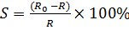 (1)
После каждой серии напуска газа, сенсоры нагревались для десорбции газов, с поверхности графена, затем охлаждались до 25°С, чтобы убедиться, что
начальный уровень сопротивления получен.
На рис.1 показаны результаты чувствительности к NO₂. Самая большая величина чувствительности сенсора была установлена для NO₂, что объясняется его высокой химической активностью. Время отклика для NO₂ составило 60 сек., время восстановления 130 сек.
NO₂
Воздух
NO₂
Воздух
Рис. 1. Чувствительность к NO₂ при концентрации 50 ppm.
На рис.2 показаны результаты чувствительности к парам C₂H₅OH. Исследования при концентрации 100 ppm. Время отклика и время восстановления оказалось одинаковым и равным 100 сек, а чувствительность составила 4,5%.
газ
Воздух
Воздух
газ
Рис. 2. Чувствительность к парам C₂H₅OH при концентрации 100 ppm.
Для десорбции молекул газа необходимо осуществлять нагрев пленок графена. Температура нагрева прямо пропорциональна энергии связи молекул
газа с пленкой [10].
На рис.3 показаны результаты исследований зависимости процесса десорбции от температуры. Экспериментально установлено что для NO₂ десорбция начинает происходить при температуре 60°С, с ростом температуры уменьшается время восстановления, которое достигает своего минимума при температуре 110°С и при дальнейшем росте температуры не изменяется. Для паров C₂H₅OH десорбция начинается при температуре 40°С, время восстановления достигает минимума при 90°С и не изменяется при дальнейшем увеличении температуры.
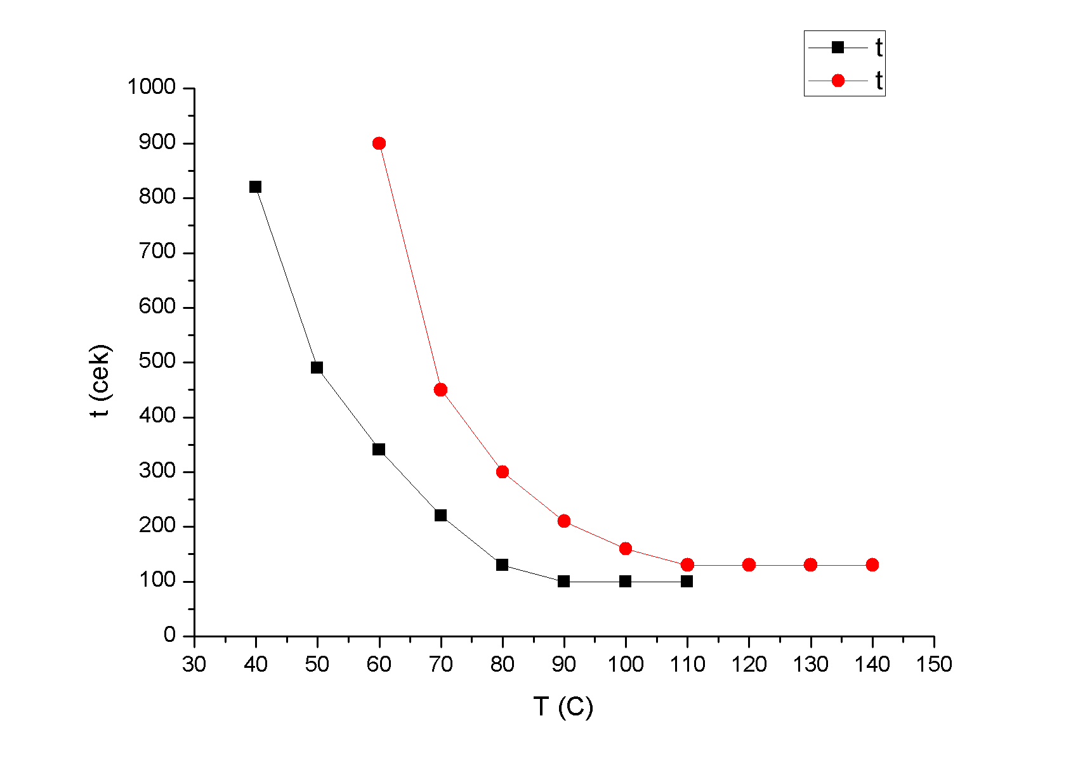
1
2
Рис. 3. Время восстановления при разных температурах; 1 – для паров C₂H₅OH,
2 – для NO₂.
Выполненные исследования позволили установить оптимальные температуры десорбции для NO₂ и паров C₂H₅OH, которые равны 110°С и 90°С соответственно. Определен режим получения пленок графена на карбиде кремния с наилучшими газочувствительными характеристиками. Полученные значения времен отклика и восстановления для исследованных газов позволяют сделать вывод, что графен является одним из перспективных материалов для газочувствительных сенсоров. Результаты данных исследований можно использовать при разработке графеновых газочувствительных сенсоров.

Литература:
- Кравченко Е.И. Петров В.В. Стегленко Д.В. Бычкова А.С. Исследование свойств газочувствительных материалов состава SiO₂SnO_{x}CuO_{y}, используемых в сенсорах газов мультисенсорной системы мониторинга атмосферного воздуха [Электронный ресурс] // «Инженерный вестник Дона», 2012. – №4. – Режим доступа: http://ivdon.ru/magazine/archive/n4p2y2012/1345 (доступ свободный) – Загл. c экрана. – Яз. рус.
- Бутурулин А.И. и др. Газочувствительные датчики на основе металлооксидных полупроводников [Текст] // Зарубежная электронная техника, 1989. – №10. – C.3–38.
- Моисеева Т. А. , Мясоедова Т.Н., Петров В.В. , Кошелева Н.Н. Разработка газочувствительного элемента на основе пленок оксидов меди для датчика аммиака [Электронный ресурс] // «Инженерный вестник Дона», 2012. – №4. – Режим доступа: http://ivdon.ru/magazine/archive/n4p2y2012/1347 (доступ свободный) –
Загл. c экрана. – Яз. рус.
- Арутюнян В.М. Микроэлектронные технологии – магистральный путь для создания химических твердотельных сенсоров [Текст] // Микроэлектроника, 1991. – №4. – С.337–355.
- Евдокимов А.В. и др. Микроэлектронные датчики химического состава газов [Текст] // Зарубежная электронная техника, 1988. – №2. – С.3–39.
- Фрайден, Дж. Современные датчики. Справочник [Текст] / Дж. Фрайден. – М.: Техносфера, 2006. – 588 с.
- Pearce R., et al., Epitaxially grown graphene based gas sensors for ultra sensitive NO₂ detection [Text] // Sens. Actuators B: Chem., 2011. – №5. – P.768–771.
- Ko G. et al. Graphene – based nitrogen dioxide gas sensors [Text] // Current Applied Physics, 2010. – №10. – P. 1002–1004.
- Лебедев и др. Формирование наноуглеродных пленок на поверхности SiC методом сублимации в вакууме [Текст] // Физика твердого тела, 2009. – №4. – C.452 –454.
10.Волькенштейн Ф.Ф. Электроны и кристаллы [Текст] / Ф.Ф. Волькенштейн. – М.: Наука, 1983. – 128 с.

